Содржина:

1. ВОВЕД  2. ОДРЕДУВАЊЕ НА ЗАДАЧАТА И ЦЕЛИТЕ НА ОРГАНИЗАЦИЈАТА  3. ФОРМУЛИРАЊЕ НА СТРАТЕГИЈА  3.1. ИЗБОР НА СТРАТЕГИЈА  3.2. ПОРТФОЛИО АНАЛИЗА  3.2.1 МАТРИЦА 2Х2  3.2.2 BCG- МАТРИЦА  3.2.3 GE- ПОРТФОЛИО АНАЛИЗА  3.2.4. ЕВОЛУТИВНА МАТРИЦА ЗА ПРОИЗВОД- ПАЗАРЕН СЕГМЕНТ  3.2.5. ЕФИКАСНОСТ ВО ПРИМЕНАТА НА ПОРТФОЛИО АНАЛИЗАТА  4.ПЛАНИРАЊЕ И СПРОВЕДУВАЊЕ СТРАТЕГИЈА  ЗАКЛУЧОК  КОРИСТЕНА ЛИТЕРАТУРА | 1  2  3  4  5  6  8  11  14  15  16  18  19
www.maturski.org

1. ВОВЕД

Планирањето е процес кој менаџерите го користат за да идентификуваат и изберат соодветни цели и чекори на активност за организацијата. Планот за организацијата, кој произлегува од процесот на планирање, ги дава целите на организацијата и ги детализира намерите на менаџерите за постигнување на овие цели. Повеќето одлуки и активности кои менаџерите ги преземаат за да помогнат организацијата да ги постигне целите е нејзината стратегија. Така планирањето е процес и на создавање на целите и на стратегиите.
Менаџерите го користат планирањето за да ги идентификуваат и изберат соодветните цели и чекори на активност на организацијата и да одлучат како ќе ги распоредат ресурсите кои им се потребни да ги постигнат тие цели и да ги спроведат активностите. Еден добар план создава обрзаност спрема целите на организацијата, и дава организацијата смисла за насока, ги координира различните одделенија и сектори на организацијата и ги контролира менаџерите со тоа што тие се одговорни за поставување и остварување на конкретните цели.
Во суштина планирањето покажува каква е ситуацијата во однос на организацијата во моментот и одлучува каква треба да е таа во иднина и како да се постигне тоа.
Планирањето е процес од три чекори: (1) да се одреди задачата и целите на организацијата, (2) да се формулира стратегијата и (3) да се спроведе стратегијата.
Одредување на задачата и целите на организацијата
Определете го бизнисот
Воспоставете ги главните цели
Формулирање стратегија
Анализирајте ја тековната состојба и развијте стратегии
Спроведување стратегија
Распоредете ги ресурсите и одговорностите за да ги спроведете стратегиите
2. ОДРЕДУВАЊЕ НА ЗАДАЧАТА И ЦЕЛИТЕ НА ОРГАНИЗАЦИЈАТА

Одредувањето на задачата и целите на организацијата е првиот чекор кон процесот на планирање. Штом задачата и целите се усогласат и формално се изразат во корпоративниот план, тие ги водат следните чекори со тоа што дефинираат кои стратегии се соодветни, а кои не.
За да се одреди задачата на организацијата, менаџерите мора прво да го дефинираат бизнисот за да можат да идентификуваат каков вид вредност тие им нудат на потрошувачите. За да се одреди бизнисот, менаџерите мора да си постават три прашања: (1) Кои се нашите потрошувачи? (2) Кои потреби на потрошувачите се задоволуваат? (3) Како ги задоволуваме потребите на потрошувачите? Одговарањето на овие прашања ни овозможува не само да ги идентификуваме потребите на потрошувачите кои се задоволуваат сега, туку и кои потреби би требало да се обидеме да ги задоволиме во иднина и кои се нивните вистински конкуренти. Сите овие информации се во полза при планирањето и воспоставувањето на соодветните цели.
По дефинирањето на бизнисот се поставуваат низа на примарни цели кои организацијата треба да ги усвои. Подготвувањето на овие цели и дава на организацијата смисла за ориентација или насока.
Целите сепак треба да се реални. Целите кои што се предизвик им даваат на менаџерите поттик да бараат начин да ја подобрат работата на организацијата, но целта која е нереална и невозможна да се постигне може да ги принуди менаџерите да се откажат.
Друг важен елемент кој треба да се применува при дефинирање на целите и задачите се временските ограничувања во кои што целта треба да се постигне. Временските ограничувања се важни бидејќи тие нагласуваат дека целта мора да се постигне во еден разумен период, тие ја внесуваат смислата за итност да се постигне целта и имаат улога на стимуланс.

3. ФОРМУЛИРАЊЕ НА СТРАТЕГИЈА

Формулацијата на стратегијата ги ангажира менаџерите во анализирање на тековната ситуација на организацијата, а потоа развива стратегии за да се исполнат задачите и да се постигнат целите. Формулацијата на стратегија започнува со анализирање на факторите во организацијата и надвор од неа од страна на менаџерите, анализирање на задачата и широката работна средина којашто влијае или може да влијае врз способноста на организацијата да ги постигне целите како во дадениот момент, така и во иднина.
Табела 3.1. Функционални стратегии
Деловна функција | Главни подрачја
Маркетинг | - производ  - цени  - промоција  - дистрибуција
Производство | - продуктивност  - планирање на производството  - локација на фабриката  - искористување на капацитетот  - контрола на квалитетот
Набавка | - набавни цени  - канали на набавка  - начини на плаќање  - залихи  - пазар на набавка
Финансии | - кредитна политика  - политика на дивиденда  - издавање на акции  - структура на капиталот  - фондови
Истражување и развој | - развој на производ  - развој на технологија  - развој на организација  - политика на патенти и лиценци
Кадри | - вработување  - унапредување  - отпуштање  - надомест  - човечки односи  - преговарање
Во организациите со посложена организациона структура се формулираат стратегии и на трето ниво, познати како функционални стратегии. Функционалните стратегии се стратегии со кои се максимизира ефикасноста во искористувањето на ресурсите на деловната функција и во созадавањето конкурентна предност. Функционалните стратегии можеме да ги развиваме во различни области на организацијата и тоа: маркетинг, производство, набавка, финансии, истражување и развој и кадри.

3.1. ИЗБОР НА СТРАТЕГИЈА
Изборот на стратегија зависи од поставените цели. Изборот зависи и од предностите и недостатоците на некои индустриски системи, но исто така и од можностите и опасностите кои се јавуваат во околината.
Она што е најважно да се има во предвид е дека стратегијата е пат кој води кон реализација на поставената цел. Сите индустриски системи треба да имаат свои цели и сите треба да имаат своја стратегија.
При изборот на стратегија главно кај индустриските системи, се среќаваме со слените фази при изборот на стратегија:
I фаза- одредување на положбата во која се наоѓа индустрискиот систем.
II фаза- која положба сака индустрискиот систем да ја достигне.
III фаза- каде ќе се најде индустрискиот систем ако ништо не се менува.
IV фаза- што не може да се превземе.
V фаза- како да се пополни празнината (избор на стратегија).
Врз основа на информациите се генерираат алтернативни стратегии кои се на располагање за дадени ситуации, при што се користат разни техники, како што се : SWOT анализа, портфолио матрица, матрица за општа стретегија и др. Во третата фаза, фаза на одлучување, се применува квантитивната матрица за стратегиско планирање.

3.2. ПОРТФОЛИО АНАЛИЗА

Изборот на општата стратегија на ниво на претпријатието треба да покаже во кои бизниси (сектори) претпријатието треба да се развива, а кои бизниси треба да ги напушти. Основен фактор кој притоа треба да се земе предвид и кој ја детерминира стратегијата е растот. Тој за претпријатието има двојно значење. Прво, растот е главен фактор кој влијае на остварувањето ефекти од учеството на пазарот. Второ, растот е индикатор кој ја дава можноста за инвестирање.
Во 70- тите и 80- тите години од XX век, за оценување на позицијата на различните бизниси на претпријатието, почнаа да се развиваат едноставни и објективни техники, познати како портфолио- анализа, со цел да се донесат одлуки во доменот на ангажирањето на ограничените ресурси на претпријатието.
Портфолио- анализата е техника на управување со различни бизниси во портфолиото на претпријатието. За примена на оваа анализа се поаѓа од фактот што одделните пазари и производи, во диверзифицираните претпријатија, се наоѓаат во различна развојна фаза. Соодветно на тоа треба да се планира и стратегиски пристап за оценка на одделните производи и бизниси во претпријатието од аспект на долгорочните цели на претпријатието. Може да се диференцираат варијанти во пристапот на оценувањето на портфолиото на бизнисите на претпријатието. Во литературата за менаџмент и во практиката, развиение се повеќе портфолио- техники за оценување на бизнисите (секторите) на претпријатието, а најпознати се:
- Матрица 2х2
- BCG- матрица на раст/ учество,
- GE- матрица на атрактивност на пазарот- деловната позиција,
- Еволутивна матрица за производ- пазарен сегмент.

3.2.1 МАТРИЦА 2Х2
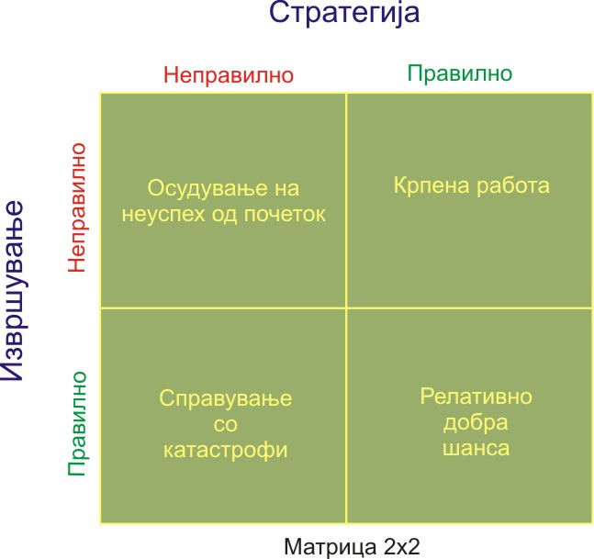
Стратегијата е исполнување (извршување). Стратегијата е земање на правилното и вршење на правилното. Од една страна, мора да ја одбереме правилната насока за акција, а од друга страна, мораме тоа да го направиме на вистинскиот начин. Соработката меѓу стратегијата и нејзиното исполнување е производ на сонот на консултантите- матрица 2х2.

Ако нашата стратегија и нејзиното исполнување имаат мани, напорот е “осуден од самиот почеток” и тогаш нашите шанси за успех се нула.
Ако нашата стратегија е правилна, а нејзиното извршување има мани, ние сме виновни. Тогаш имаме таканаречена “крпена работа”. Вистинската опасност овде е во тоа што пребрзо сме ја оцениле стратегијата за правилна. Стратегијата ќе биде осудена и ќе побараме друга стратегија која најверојатно ќе биде со помал квалитет. Серијата од настани преку кои стратегијата е поврзана со исполнувањето може да резултираат во серија од неадекватни стратегии, кои ќе водат надолу, кон долните организациони нивоа.
Необична ситуација се случува кога нашата стратегија е беспрекорна но ние ја извршуваме несоодветно. Во овој случај, правиме екстремно добро нешто што воопшто не треба да го правиме. Овој случај е наречен “справување со катастрофи”. Превземаме ризик да си пукаме во сопственото стапало. На пример, компанија со мала конкуренција и со верување дека нивните производи се потценети во однос на нивната вредност, може да избере да ги подигне цените како начин за тестирање на ценовната чуствителност само за да дознае дека таа ценовна чуствителност ја имало и предходно. Резултатот е ненадејна и неочекувана загуба во волуменот и приходот. Само кога нашата стратегија и нејзиното извршување се успешни имаме добра шанса за успех. Но дури ни тогаш успехот не е загарантиран. Ако нашите конкуренти имаат подобри стратегии и истите ги изведуваат поуспешно, поделикатно и попосветено, можеме повторно да ја изгубиме бизнис- битката. Па, дури и кога имаме правилна стратегија и ја изведуваме истата ефикасно и ефективно, се што можеме да кажеме е дека надежите се во наша корист и дека имаме “релативно добра шанса”.
Малата матрица ја прикажува важноста на решението, дали е избрана вистинската стратегија и дали истата е правилно изведена. Три од четирите можности доведуваат до одреден вид на неуспех. Само една од нив значи да се направи вистинското нешто на вистински начин.
Стратегијата е ... па стратегијата е всушноет се. Стратегијата е темпирање, зошто се вели дека се е во темпирањето. Кога е вистинскиот момент, го користиме терминот “правовремено” што влијае врз поволностите. Така намерите се ускадуваат со реалноста и така тактиките ја оформуваат стратегијата. Како што рекол Tom Peters “извршувањето е стратегија”. Алгебарски кажано тоа значи дека стратегијата е извршување. Поедноставно кажано се прилагодуваме кон променливите околности. Истото тоа го прави и стратегијата.

3.2.2 BCG- МАТРИЦА

BCG- матрица е матричен модел на графичко претставување на позиционирањето на производите врз основа на релативната конкурентска позиција и стапката на раст на дејноста во која конкурира претпријатието. Претпријатието може да ги комбинира предходните два критериуми и да оствари различни портфолио- стратегии (слика 2). Тоа е првиот и наједноставен модел на портфолио- анализа, креиран и за прв пат применет во 1966 година, од страна на Boston Consulting Group (BCG).
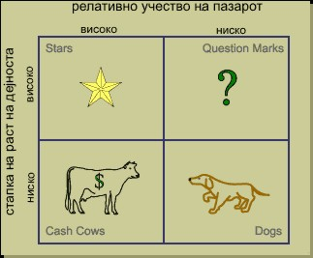
На хоризонталната оска од BGC- матрицата претставена е релативната конкурентска позиција на пазарот, а на вертикалната оска- стапката на раст на дејноста. Големината на секој круг го претставува приходот од таа деловна единица (сектор), со што се добива претстава за бизнисот како генератор на профитот.
Производите кои се позиционирани во секој од овие четири квадрати се: stars (ѕвезди), cash cows (крави молзници), question marks (прашалници) и dogs (кучиња).
“Stars”- ги означува оние производи кои се лидери (ѕвезди) на пазарот и се со најдобра позиција за раст и остварување на профитабилност. “Stars” се производи кои се на врвот од својот животен циклус и обично создаваат доволно готовина за одржување на сопственото високо учество на пазарот. Се јавуваат во левиот горен квадрант на BCG- матрицата, кој означува високо учество и висока стапка на раст. Тоа се водечки производи, и тоа на пазари кои покажуваат висока стапка на раст. Тие се носители на развојот. Кога нивниот раст на пазарот ќе почне да бележи побавна стапка на раст, “Stars” стануваат “Cash Cows”.
“Cash Cows” се производи кои остваруваат високо учество на пазарот кој се одликува со ниска стапка на раст на дејноста. Овие производи создаваат повеќе пари отколку што се потребни за одржување на нивното учество на пазарот. Оваа позиција на пазарот се остварува со ниски трошоци. Со оглед дека профитот и готовината се високи, можно е растот да се одржува со мали инвестиции. Овие производи се извор на финансиски средстваза претпријатието. Кога овие производи ќе се најдат во фаза на опаѓање на животниот циклус, менаџментот ја користи создадената готовина за да ја инвестира во нови производи, како “Question Marks”.
Dogs се производи кои имаат релативно ниско учество на пазарот кој се одликува со низок раст на дејноста. Лошата конкурентска позиција придонесува за остварување на ограничен профит. Бидејќи растот е мал, постои мала можност за остварување на поголемо учество кое ќе придонесе за намалување на трошоците. Обично, претпријатието има потреба од инвестиции за да ја одржи конкурентската позиција, меѓутоа, постојниот бизнис тоа не може да го дозволи. Доколку нема стратегиски причини, овие производи треба да се повлечат од производната структура.
Question Marks се производи кои имаат релативно мало учество на пазарот кој се одликува со висока стапка на раст на дејноста. Во ваква позиција, производите имаат големи потреби од готовина за да го одржат растот, но создавањето на готовината е ограничено поради малото учество на пазарот. Нивното учество на пазарот е ниско, а претпријатието треба што е можно побрзо да донесе одлука за нивен понатамошен развој и преминување во “Stars” или за повлекување од пазарот.
Од анализата на BCG- матрицата произлегува дека треба да се дезинвестира во “Dogs” и готовината од “Cash cows” да се инвестира во развивање на “Stars” и во “Question marks” кои имаат потенцијал да станат “Stars” односно “Cash cows” во иднина. Клучна карактеристика на BCG- портфолио матрицата е што обемот на пазарот го користи како мера за изразување на конкурентската позиција на претпријатието во дејноста, а стапката на раст на дејноста ја користи за укажување на нејзината атрактивност. Така, ако производот има високо пазарно учество и ниска стапка на раст, тој ќе носи профит за претпријатието (Cash cows) додека “Dogs”, имајќи ниско пазарно учество и ниска стапка на раст, бараат ресурси. Ваквиот еднодимензионален приод на конкурентската позиција на атрактивноста на дејноста е главна слабост на BCG матрицата, затоа што и наједноставната економска анализа на пазарната структура укажува дека обемот на пазарот не е исто што и конкурентската предност, а развојот на дејноста не значи и атрактивност на дејноста.
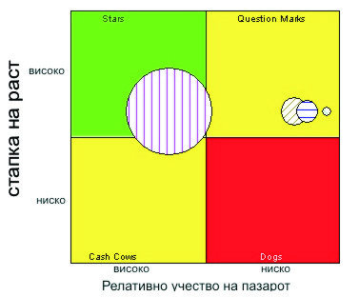
Врз основа на внимателната анализа може да се види дека претпријатието ги дели бизнисите (производите) во различни сектори, со цел да се подготви општа стратегија. Врз основа на расположивите податоци, можно е да се изврши прецизно графичко претставување на портфолиото на претпријатието.

На сликата се претставени стапката на растот и учеството на пазарот на континуирани скали. На хоризонталната оска е претставено релативното учество на пазарот преку логаритамска скала. Притоа, големината на остварените приходи се споредува со големината на приходите на водечкиот конкурент на пазарот (X). Границата на релативно високото учество на пазарот е поставена на 1,5 Х, што значи дека оние претпријатија кои остваруваат за 50% повисоки приходи од најголемиот конкурент на пазарот, многу полесно можат да ја одржуваат таквата позиција поради предностите што ги дава економијата на обемот и искуството на менаџментот. На вертикалната оска линеарно е претставена стапката на раст на дејноста при што границата на висок раст е поставена на 10%. Над оваа граница учеството на пазарот тендира да остане непроменето.
Откако ќе се конструира BCG портфолио матрицата, аналитичарот може да ја прогнозира идната позиција на претпријатието врз основа на претпоставки за промени во стратегијата. Имајќи ги сегашната и проектираната матрица, менаџерите можат да ги идентификуваат главните стратегиски проблеми со кои ќе се судри претпријатието. Целта на менаџментот е да одржи рамнотежа која означува, од една страна, доволно готовина, и од друга страна, способност да ги поддржи новите производи кои се воведуваат на сметка на производите што се повлекуваат.

    - GE- ПОРТФОЛИО АНАЛИЗА

Втората варијанта за оценување на позицијата на претпријатието е позната како GE- портфолио анализа. GE- портфолио анализата означува оценување на позицијата на претпријатието во зависност од атрактивноста на дејноста и неговата конкурентска предност. За прв пат била примената со цел да го олесни оценувањето на ефектот на бројните линии во производството на General Electric Co. GE- портфолио матрицата е матричен модел на графичко претставување на позицијата на претпријатието со вклучување на повеќе фактори. GE- портфолио матрицата е слична на BCG- матрицата, а при нејзиното конструирање се земаат предвид предностите и слабостите на BCG- матрицата.
GE- портфолио матрицата има девет полиња. Круговите ја одразуваат големината на секоја дејност, додека, шрафираните полиња го изразуваат учеството на претпријатието во таа дејност (сегмент).

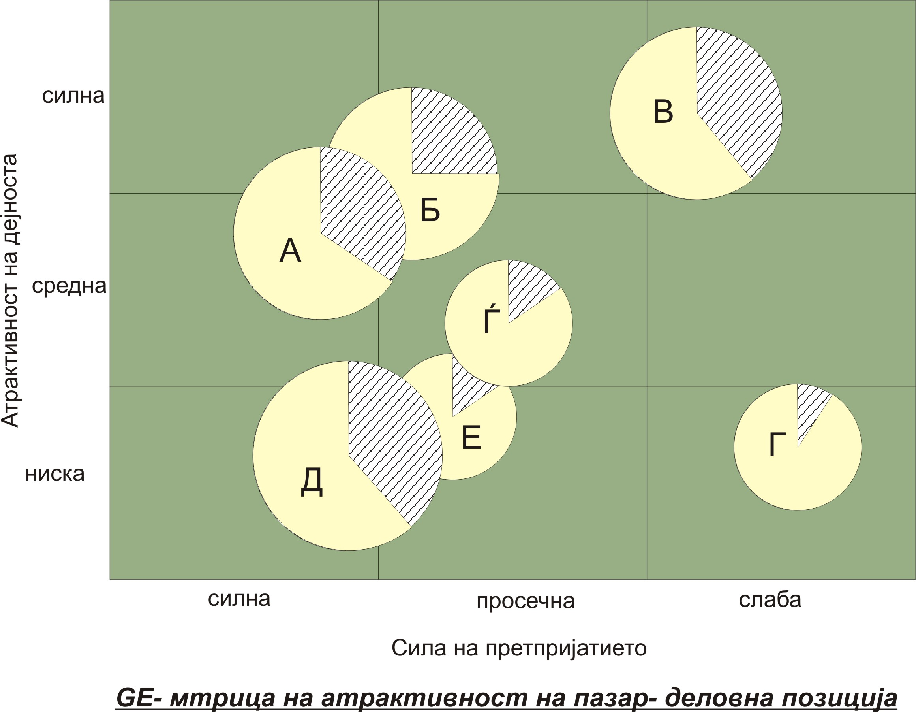
На вертикалната оска на GE- портфолио матрицата е претставена атрактивноста на дејноста која може да биде: висока, средна и ниска. Таа се изразува преку:
- големината на пазарот и стапката на раст на пазарот,
- стапката на профит на дејноста (сегашна и идна),
- интензитетот на конкуренцијата,
- цикличните и сезонските варијации,
- технологијата и потребниот капитал,
- општественото, правното и човечкото влијание,
- појавата на можности и ограничувања,
- бариерите за влез и излез.
Хоризонталната оска на GE- портфолио матрицата ја изразува силата на претпријатието на пазарот, која зависи од :
- релативното пазарно учество,
- поседувањето суштински способности,
- конкурентноста на цената,
- квалитетот на производот,
- познавањето на пазарот и купувачот,
- технолошките способности,
- способноста на менаџерот.
Преку позиционирање на секторите на претпријатието може да се изведат и определени заклучоци, имено, треба да се поддржуваат и да се развиваат оние бизниси кои се наоѓаат во сегменти, за кои е карактеристична високата и средната атрактивност на дејноста, од една, и силна и просечна сила на претпријатието, од друга страна. Во оние бизниси кои се наоѓаат во неатрактивна дејност треба да се дезинвестира и треба да се развие стратегија за повлекување од пазарот. За бизниси кои се наоѓаат во дијагоналната зона и кои се средно атрактивни, треба да се примени селективна стратегија.
Со оглед на фактот дека вертикалната и хоризонталната оска претставуваат мултидимензионални варијабли, GE портфолио матрицата не е подложна на критика како BGC матрицата. Претпријатијата можат да вклучат повеќе варијабли кои се релевантни за нивната конкурентска позиција и да извршат посеопфатна анализа на атрактивноста на дејноста, што е пософистициран приод во позиционирањето на претпријатието.
Примената на GE портфолио матрицата како софистицирана техника е ограничена поради: отежнатото утврдување на учеството на претпријатието на пазарот, поголемото потребно време за конструирање на GE портфолио матрицата, поголемите финансиски средства за совладување и примена и неопходните информации за нејзино конструирање.

3.2.4. ЕВОЛУТИВНА МАТРИЦА ЗА ПРОИЗВОД- ПАЗАРЕН СЕГМЕНТ

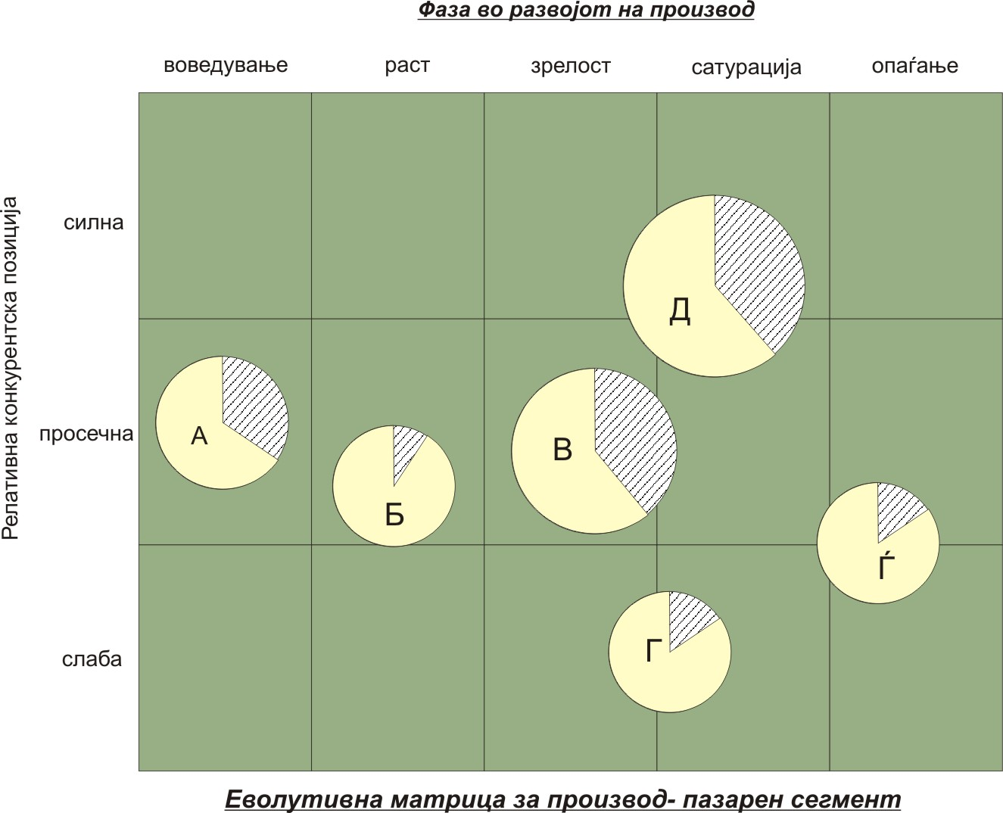
Третата варијанта за оценување на позицијата на претпријатието е позната како еволутивна матрица за производ- пазарен сегмент. Еволутивната матрица за производ- пазарен сегмент е матричен модел на графичко претставување на релативната конкурентска позиција во пазарниот сегмент и фазата од животниот циклус на производот. Како што е покажано на сликата, извршено е поврзување на животниот циклус на производот со релативната конкурентска позиција на претпријатието.

Животниот циклус на производот поминува низ следните пет фази: воведување, раст, зрелост, сатурација и опаѓање. Релативната конкурентска позиција на производот е прикажана како слаба, просечна и силна. Прикажаните шест производи, во различни фази од животниот циклус на производот, имаат различна конкурентска позиција. Производите Г и Ѓ имаат слаба конкурентска позиција. Секоја големина на кругот претставува индикатор за вкупната продажба во дејноста, додека шрафираната површина во кругот го означува учеството на производот во вкупната продажба во дејноста. Позицијата на производот во животниот циклус покажува какви активности треба да преземат менаџерите. На пример, производот Б се наоѓа во фаза на развој од животниот циклус, но се карактеризира со мал пазарен сегмент и просечна позиција на пазарот, додека, производот Д се наоѓа во фаза на сатурација на животниот циклус и има поголем пазарен сегмент и силна конкурентска позиција на пазарот. Еволутивната матрица за производ- пазарен сегмент покажува дека производите А, В и Д треба да бидат искористени за создавање готовина и за подобрување на финансиските фондови за послабите производи. Претпријатието треба да ги минимизира инвестициите во производите Г и Ѓ поради тоа што првиот има многу лоша пазарна позиција, а вториот се наоѓа во фаза на опаѓање во својот животен циклус.

3.2.5. ЕФИКАСНОСТ ВО ПРИМЕНАТА НА ПОРТФОЛИО АНАЛИЗАТА

Стратегиските менаџери често ја употребуваат портфолио- анализата при изборот на стратегија, бидејќи таа се карактеризира со значајни предности. Тие се следните:
1. портфолио- анализата го снабдува врвниот менаџмент со техника за оценка на секој бизнис посебно, за формулирање на целите и за алокација на ресурсите,
2. таа овозможува користење на екстерни емпириски податоци како дополнување на менаџерското размислување при оценувањето на потенцијалот на определен бизнис,
3. се зголемува потребата од рамнотежа во готовината кога менаџерот планира експанзија и раст,
4. нејзиниот вербален и графички јазик ја унапредува комуникацијата помеѓу нивоата во претпријатието.
Посебен е придонесот на портфолио- анализата кон стратегиското планирање кое игра критична улога во процесот на стратегискиот менаџмент. Улогата на портфолио- анализата во подобрувањето на стретегиското планирање се огледа во следното:
- претставува едноставен и ефективен начин на декомпозиција на активностите на претпријатието,
- претставува прагматичен начин за зафаќање на суштината на стратегиската анализа,
- обезбедува корисен водич за врвните менаџери при оценувањето на стратегијата и алокацијата на ресурсите на претпријатието,
- може да биде применета во процесот на формулирање стратегија на ниво на сектор, со што вниманието се фокусира на производните- пазарните сегменти.
- претставува успешно средство за влегување или напуштање на определена дејност,
- значаен е за зголемување на вниманието кај менаџерите при формулирањето стратегија на ниво на претпријатие или на ниво на сектор.

- ПЛАНИРАЊЕ И СПРОВЕДУВАЊЕ СТРАТЕГИЈА

Откако ќе се идентификуваат соодветните стратегии за да се постигнат задачата и целите на организацијата, менаџерите се соочуваат со предизвикот да ги стават тие стратегии во акција. Спроведувањето стратегија е процес од пет чекори:
1. Распоредување одговорности за спроведувањето на стретегијата на соодветни поединци или групи.
2. Подготвување нацрт на детални планови на активности кој специфицира како ќе се примени стратегијата.
3. Воспоставување временски распоред за спроведувањето на стратегијата што вклучува прецизни и измерени цели поврзани со остварувањето на планот на активности.
4. Распределување соодветни ресурси на одговорните поединци или групи.
5. Назначување поединци или групи, одговорни за спроведувањето на корпоративните, секторските и одделенските цели.
Процесот на планирање не е само идентификација на стратегиите, тој исто така вклучува активности за да се обезбеди дека организацијата всушност ги спроведува стратегиите на дело. Треба да се забележи дека планот за спроведување на стратегија може да бара радикално редизајнирање на структурата на организацијата, развивање нови системи на контрола и усвојување програма за менување на културата на организацијата.

ЗАКЛУЧОК

Остварувањето на целите на индустрискиот систем, пред се на долгорочните, е во корелација со изборот на стратегијата, стратегиските планови и стратегиското однесување.
Некои индустриски системи растат и се развиваат да бидат екстремно големи и профитабилни, додека другите одат кон банкротирање. Некои индустриски системи се приспособуваат кон многу нови работни активности, додека другите не.
Во годините што доаѓаат, зголемувањето на видовите на околината, социјалните и технолошките промени, зголемувањето на индустриски системи, зголемениот недостаток на природните ресурси ќе ја направат организационата средина уште покомплексна од порано.
Како организациите, т.е. индустриски системи донесуваат одлуки за нивната иднина во вака сложена и променлива средина? е едно од основните прашања кое што се поставува пред индустрискиот системи.
Процесот кој е користен за изнаоѓање на одговор на ова мошне сложено прашање најчесто се нарекува стратегиски менаџмент.
Стратегискиот менаџмент се вклучува во индустриските системи правејќи ги т.е. донесувајќе ги нивните одлуки кои ја дефинираат нивната мисија и цели, детерминирајќи ги најефективните искористувања на нејзините ресурси и побарувања како би се осигурале ефективностите на индустрискиот систем во неговата околина.

КОРИСТЕНА ЛИТЕРАТУРА

- “Вовед во Менаџмент” проф Д-р Томе Јолевски, Битола 2004
- “Стратегиски Менаџмент” проф Д-р Б. Шуклев
- “Современ Менаџмент” Гарет Џоунс, Џенифер Џорџ, Чарлс Хил
- www.netmba.com
- www.tutor2u.net
- www.brs-inc.com

www.maturski.org

